**Hoja de trabajo 3**

**LINK DE REPOSITORIO GIT:** [**https://github.com/WuiliGusU/Asignaciones-individuales---TAREA-3.git**](https://github.com/WuiliGusU/Asignaciones-individuales---TAREA-3.git)

1. Calcular la Diferencia de Edad Entre Dos Personas

Desarrolla un programa en Java que permita al usuario ingresar los años de nacimiento de dos personas y calcule la diferencia de edad entre ellas. Luego, muestra en pantalla quién es mayor y cuántos años de diferencia hay entre ambos.

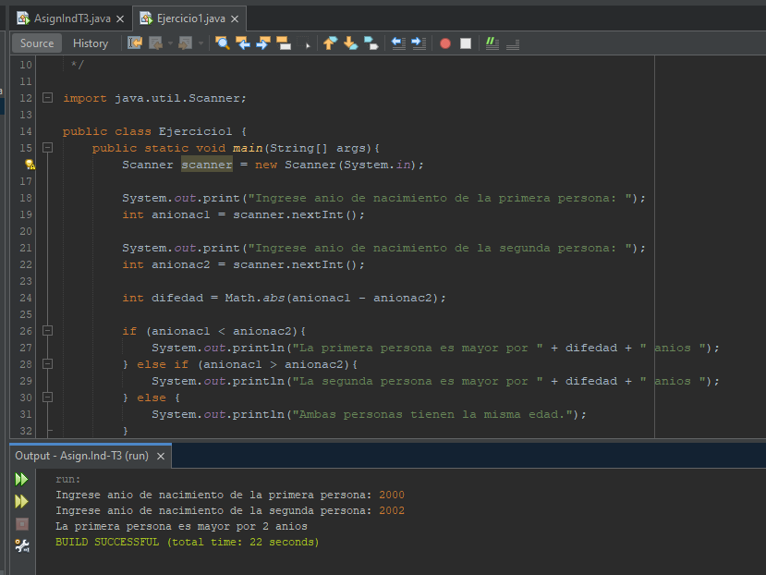

Solucion: - El programa solicita el ingreso de años de nacimiento para 2 personas.

* Se utiliza Math.abs para calcular valor absoluto de diferencia entre los años de nacimiento.
* Por medio de la sintaxis if compara los distintos escenarios que se puedan presentar para poder dar una respuesta concreta.
* Compara los años para determinar quien es mayor y se muestra el resultado junto con la diferencia de edad.

2. Clase "Libro" para Gestión de Biblioteca

Desarrolla un programa que implemente una clase "Libro" con los siguientes atributos y métodos:

Atributos:

* titulo: Título del libro.
* autor: Autor del libro.
* disponible: Indica si el libro está disponible para préstamo.

Métodos:

* prestar(): Permite prestar el libro si está disponible. Si no está disponible, muestra un mensaje indicando que no se puede realizar el préstamo.
* devolver(): Permite devolver el libro, haciéndolo disponible nuevamente.
* consultar_disponibilidad(): Muestra si el libro está disponible para préstamo.

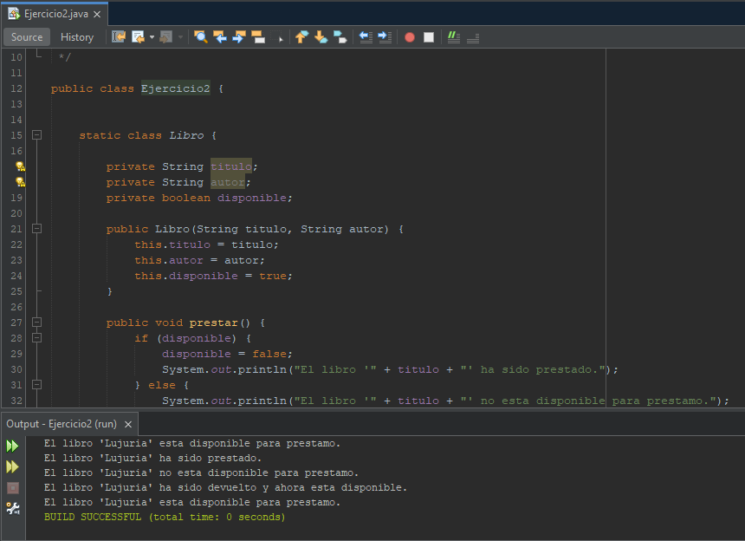

* El programa crea una clase Libro dentro de una clase principal Ejercicio2. La clase Libro tiene tres atributos: titulo, autor, y disponible, que indica si el libro está disponible para préstamo.
* Incluye métodos para **prestar** algún libro, **devolver** el libro, y **consultar la disponibilidad**. En el método main, se demuestra cómo crear un libro, verificar su disponibilidad, prestarlo, devolverlo, y volver a consultar su disponibilidad.

1. Clase Abstracta "Producto" para Gestión de Inventario

Desarrolle un programa que implemente una clase abstracta "Producto" con los siguientes atributos y métodos:

Atributos:

* nombre: Nombre del producto.
* precio: Precio del producto.
* cantidad: Cantidad disponible en inventario.

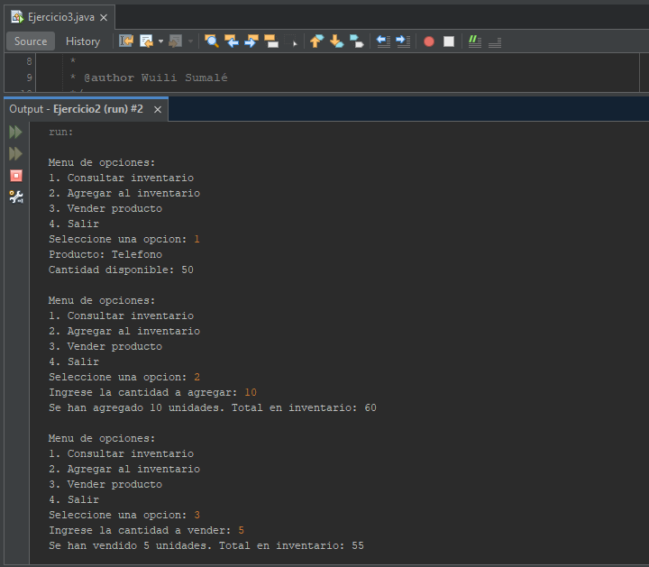

El programa crea un sistema interactivo de gestión de inventario para un producto Utiliza una clase abstracta Producto con métodos abstractos para agregar al inventario y vender productos, y una clase concreta Electronico que implementa estos métodos.

El programa incluye un menú interactivo que permite al usuario:

* Consultar la cantidad de producto en inventario
* Agregar unidades al inventario.
* Vender unidades, verificando que haya suficiente stock.

El programa utiliza sintaxis Switch para seleccionar lo que se desee hacer.

1. Clase Abstracta “Empleado” para Gestión de Recursos Humanos

Desarrolle un programa que implemente una clase abstracta “Empleado” con los siguientes atributos y métodos:

Atributos:

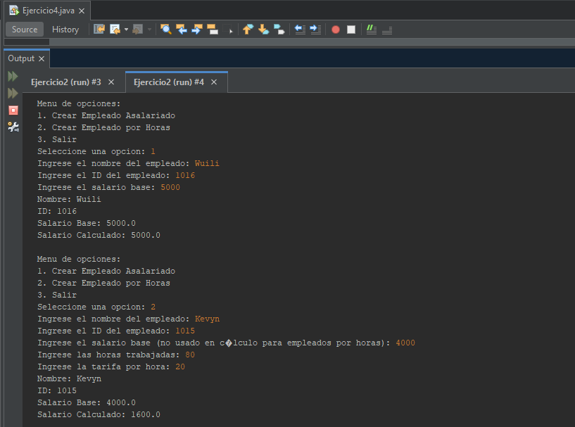

Programa permite gestionar empleados, Implementa una clase abstracta Empleado con atributos comunes y métodos abstractos para calcular el salario. Existen dos clases concretas:

1. **EmpleadoAsalariado:** Calcula el salario como el salario base mensual.
2. **EmpleadoPorHoras:** Calcula el salario basado en las horas trabajadas y la tarifa por hora.

El menú interactivo permitirá al usuario crear un empleado asalariado o por horas, ingresar los datos necesarios y ver la información del empleado junto con el salario calculado